Муниципальное бюджетное дошкольное образовательное учреждение
детский сад с. Грабово

Консультация учителя-логопеда
для педагогов.
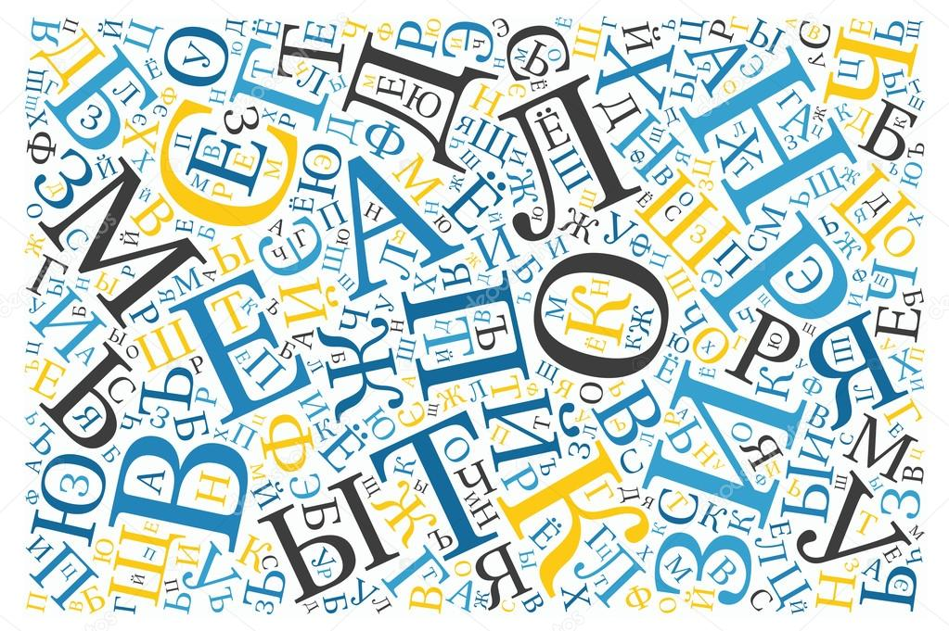
ОСНОВЫ
ФОНЕМАТИЧЕСКОЙ
СИСТЕМЫ РЕЧИ
Подготовила:
учитель-логопед
Кудякова И.А.

В норме каждый человек от рождения обладает так называемым биологическим слухом, т.е. способностью воспринимать звуковые колебания органами слуха (слуховое восприятие). Для обозначения фонематического слуха в современной педагогической, психологической и методической литературе используются разные термины: речевой слух, фонематический слух, фонематическое восприятие.
Под термином фонематический или речевой слух подразумевается способность различать в речевом потоке отдельные звуки речи, обеспечивающую понимание слов и их значений. Без речевого слуха речевое общение невозможно. Термин речевой слух употребляется в методической литературе по русскому языку и методике развития речи. В психологических исследованиях и логопедии речевой слух называют фонематическим слухом.
«Фонема - единица звукового строя языка, служащая для опознавания и различения значимых единиц - морфем, в состав которых она входит в качестве минимального сегментного компонента, а через них - и для опознавания и различения слов».
Фонематическая система – это система фонем языка, в которой каждый элемент характеризуется определенными смыслоразличительными признаками.
В русском языке такими признаками являются звонкость или глухость, твердость или мягкость, место образования, способ образования, участие нёбной занавески.

Фонематическая система речи состоит из следующих компонентов:

- Фонематическое восприятие
(фонематический слух, слухопроизносительная дифференциация фонем).

Фонематический слух – это способность ребенка различать в речи окружающих его людей звуки, выполняющие смыслоразличительную функцию. Следовательно, основой для формирования фонематического слуха является бессознательный анализ речи окружающих его людей. Если бы фонематический слух не формировался достаточно рано, ребенок не мог бы понимать обращенную к нему речь окружающих его взрослых.
Приёмы работы по развитию фонематического восприятия:
- Выделение звука на слух из слога, из слова. Например: «Поиграем в игру «Поймай звук». Я буду произносить разные звуки, а ты хлопни в ладоши, если услышишь звук [с]». Затем материал усложняем и предлагаем «поймать» заданный звук в слогах, в словах.
- Запоминание слов с определенным звуком из ряда разных по звуковому составу слов: «Я буду произносить слова, а ты слушай внимательно и запоминай все слова со звуком [р] – автобус, трамвай, самолет, машина, метро, поезд».
- Подними красный квадрат, когда услышишь звук [а].
- Предлагаются слоги различной структуры, но с одним гласным. Необходимо назвать гласный, который повторяется во всех слогах.

- Фонематический анализ:
Фонематический анализ – это операция мысленного разделения на составные элементы (фонемы) разных звукокомплексов: сочетаний звуков, слогов и слов. Фонематический анализ может быть простым и сложным.

Простые формы фонематического анализа:

1. Узнавание звука на фоне слова (есть / нет заданный звук в слове);

2. Позиционный фонематический анализ подразумевает определение позиции звука в слове (начало, конец, середина).

- Подбор картинок с определенным звуком:
- «Цветочек»:«Назови все лепесточки и составь цветок только из тех, в названии которых есть звук [ш]»;
- «Поезд»: «Прицепи к паровозику вагончики с предметами, в названии которых есть звук [л]»;
- называние слова с заданным звуком по картинке: «Посмотри внимательно на картинку и назови все предметы, в названии которых есть звук [р].
- Придумывание слова с определенным звуком: «Придумай слово со звуком [м]».
- Добавление слога с определенным звуком, чтобы получилось слово. Например: «Я начну слово, а ты закончишь добавив слог со звуком [р] – вед-(ро), го-(ра), топо-(ры)».
- Дополнение предложения словами с заданным звуком: «Я начну предложение, а ты продолжи, добавляя слова со звуком [к]: - Мама посадила на грядке…(капусту, кабачки, морковь, свеклу)».
- Посмотри на картинки и назови первый звук в слове. Найди букву, которая обозначает этот звук.
- Называние первого и последнего звука в слове:
подбор картинки, на определенный звук: «Найди картинку, название которой начиналось бы на звук [л’];название которой заканчивалось бы на звук [л’]».
- Изменение первого звука в слове: «Замени первый звук в слове, чтобы получилось новое слово – кочка-дочка-почка-точка-бочка. Замени последний звук в слове, чтобы получилось новое слово – сын-сыр-сыт-сыч. Замени в слове звук [т] на [д] – том-дом, там-дам».
- Работа со звуковыми линейками (определение места звука в слове: начало, середина, конец). Например: «Назови картинку и определи, где в слове находится звук [р]? Если в самом начале слова (первый), положи фишку на первый квадратик, если в конце (последний), положи на последний квадратик, если звук в середине слова - в серединку".
- Распределение картинок по трем вагонам (звук в начале, в середине, в конце). Например: «Предметы, в названии которых звук [р] – первый, погрузим в первый вагон; те, в которых звук [р] – последний, погрузим в последний вагон; где звук в середине слова – в средний вагон».
- Придумывание слов с первым, последним заданным звуком: «Придумай слово, в котором звук[д] стоял бы на первом месте, на последнем, в серединке слова».
Привлекаем зрительный образ звука: «Подбери к картинкам буквы, соответствующие первым звукам слова, последним звукам слова».

В онтогенезе реакции на звуковые раздражения отмечаются уже у новорожденного ребенка. Слуховой анализатор начинает функционировать уже с первых часов жизни младенца. Через две недели можно уже заметить, что ребенок начинает реагировать на голос говорящего: перестает плакать, прислушивается, когда к нему обращаются.
Фонемный период начинается с одного года и продолжается до семи лет. Если в конце первого года ребенок улавливает в речи главным образом интонацию и ритм, то на втором году жизни он начинает более точно дифференцировать звуки речи, звуковой состав слов.
Нормально развивающийся ребенок уже к 2 годам способен различать все тонкости родной речи, понимать, и реагировать на слова, отличающиеся всего одной фонемой (мишка – миска). Так формируется фонематический слух .
К 3 – 4 годам фонематическое восприятие ребенка настолько улучшается, что он начинает дифференцировать сначала гласные и согласные звуки, потом мягкие и твердые согласные и, наконец - сонорные, шипящие и свистящие звуки.
К 4 годам в норме ребенок должен дифференцировать все звуки, т.е. у него должно быть сформировано фонематическое восприятие – это способность различать фонемы и определять звуковой состав слова. К этому же времени или чуть позже (к 5 годам) у ребенка заканчивается формирование правильного звукопроизношения.
Формирование правильного произношения зависит, в том числе, и от способности ребенка к анализу и синтезу речевых звуков, т.е. от определенного уровня развития фонематического слуха, обеспечивающего восприятие фонем данного языка.
Однако, если наличия первичного фонематического слуха достаточно для повседневного общения, то его недостаточно для овладения чтением и письмом. Для обучения грамоте, необходимо развитие более высоких форм фонематического слуха, при которых дети могли бы делить слова на составляющие их звуки, устанавливать порядок звуков в слове, т.е. производить анализ звуковой структуры слова.

Сложные формы фонематического анализа:

- Последовательный фонематический анализ предполагает определение последовательности звуков в слове;
- Количественный фонематический анализ предполагает определение количества звуков в слове;
- Определение места звука в слове по отношению к другим звукам (назови «соседей» заданного звука).
По данным В.К. Орфинской, простые формы фонематического анализа, у детей дошкольного возраста появляются спонтанно (с четырех – пяти лет), а сложные формы фонематического анализа появляются лишь в процессе специального обучения (с шести лет).
Работа по формированию сложных форм фонематического анализа и синтеза проводится в тесной связи с обучением чтению. Первоначальная задача состоит в том, чтобы ознакомить ребенка со звуковой материей языка: распознаванием звуков, выделением их из слова, со звуковой структурой слов как основных единиц языка.
Работа со схемами слов:
- подбор картинок для определенной звуковой схемы: «Посмотри на схему и подбери картинки, названия которых к ней подходят»;
- составление слов для определенной звуковой схемы: «Придумай слова, которые подходят к данной схеме слова»;
- подбор схемы слова к заданной картинке, заданному слову: «Нарисуй схему, подходящую к названию картинки (к заданному слову)».
Работа с цифровым рядом:
- определение количества звуков в слове: «Я назову слово, а ты посчитай сколько в нем звуков»;
- определение места звука в слове: «Какой по счету в слове капуста звук [с]?» (пятый);
- подбор слов, где заданный звук был бы на втором месте, третьем: «Придумай слово (подбери картинку), в котором звук [с]был бы вторым»;
- подбор слов с определенным количеством звуков: «Придумай слово (подбери картинку), в котором пять звуков».
Игра «Буквоешка». Вставь пропавшую букву, назови слово. Произнеси по порядку все звуки в слове.
Игра «Как называется цветок»? Детям предлагается условное изображение цветка. На его лепестках нарисованы различные предметы. Название цветка можно узнать, если выделить третий звук из названий предметов. Например, на лепестках изображены: лапа, свинья, стол, санки. Отгадка: пион.
Игра «Собери слово». Ребёнку на слух предлагаются изолированно звуки слова, произнесённые в разнобой. Необходимо составить слово из букв разрезной азбуки, прочитать слово по слогам, последовательно произнести все звуки данного слова.
К картинке подобрать букву, которая соответствует звуку, находящемуся между звуками [И] и [А].
Собрать слово из первых звуков других слов. Это упражнение выполняется с опорой на предметные картинки и на слух.

Фонематический синтез – это умственное действие по синтезу звуковой структуры слова, слиянию звуков в слово. Считается, что процесс фонематического синтеза не только не уступает по трудности фонематическому анализу, но значительно сложнее анализа.
Фонематические представления – это способность осуществлять фонематический анализ слов в умственном плане, на основе представлений. Фонематические представления формируются на базе сформированных фонематического восприятия и фонематического анализа. Помимо указанных выше процессов, в их развитии большую роль играют внимание и память.
На этом этапе можно предложить разгадывание ребусов, кроссвордов, шарад.

